Химия
Тема: «Понятие «доля» и его использование в химии »
Задание: Выполнить конспект §1.4 стр 18 – 21 до задачи 1.
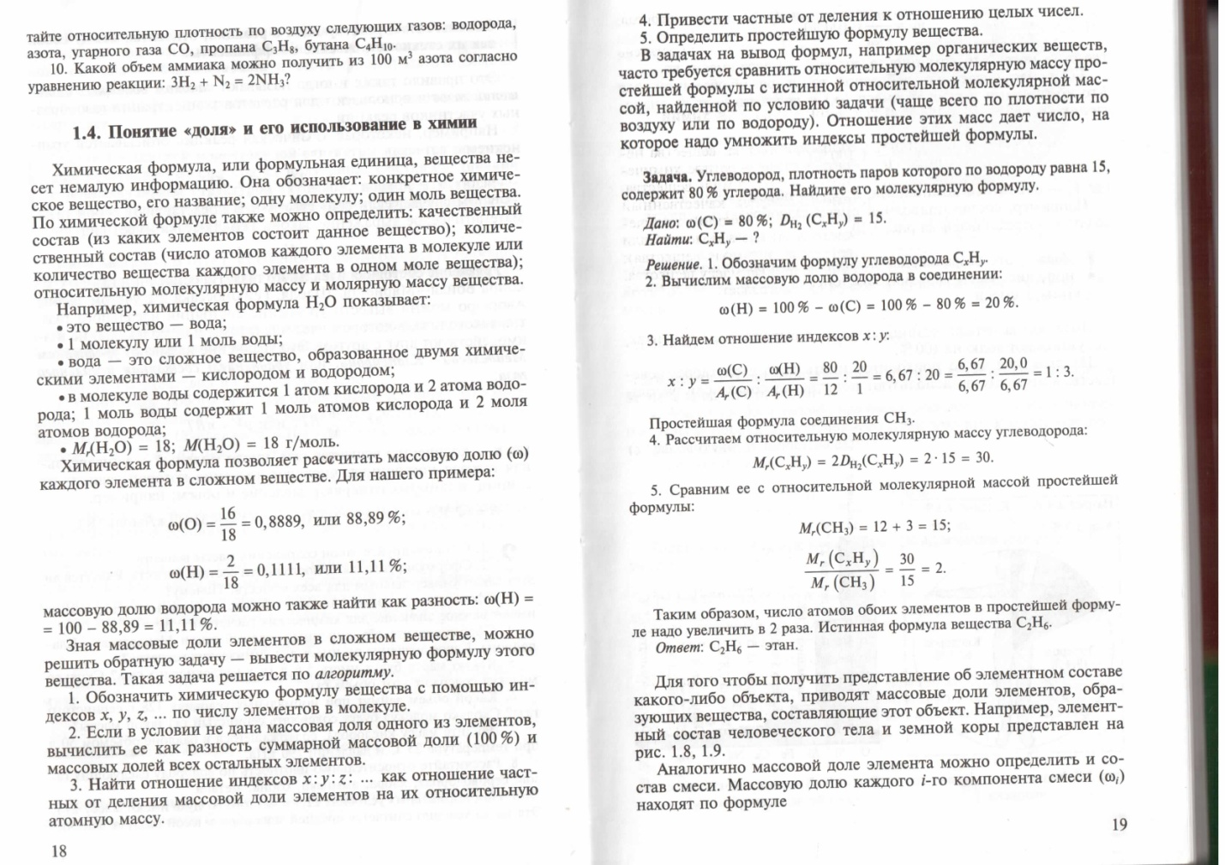
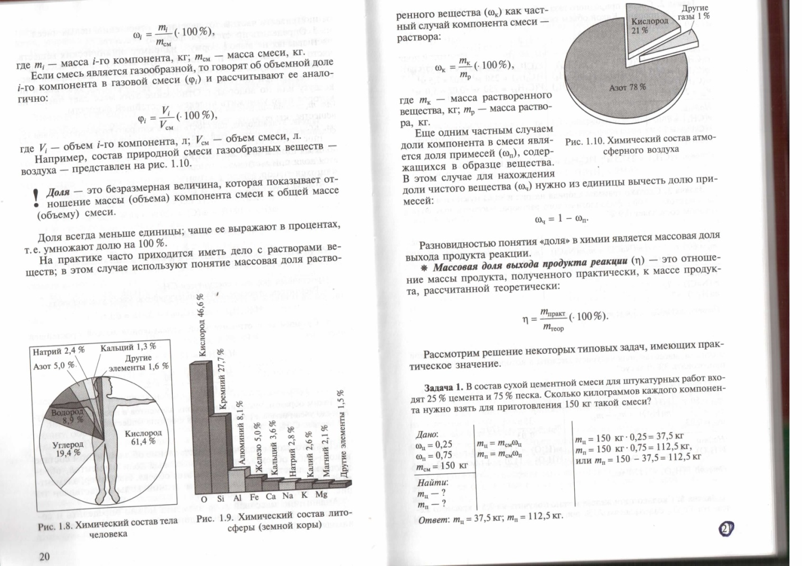
Ответы присылать на электронную почту g.arshanova@yandex.ru
Viber, WhatsApp 89233539536,
Работу необходимо подписывать!!!
Обязательно писать тему и дату проведения урока!!!
Работу присылать 20.11.2020 г.

